單位 ：6N3百分數（一）
課題 ：百分數的認識
學習階段：二

學習目標：
認識百分數的意義。

已有知識：
認識分數。

教學資源：
- 報紙
- 工作紙

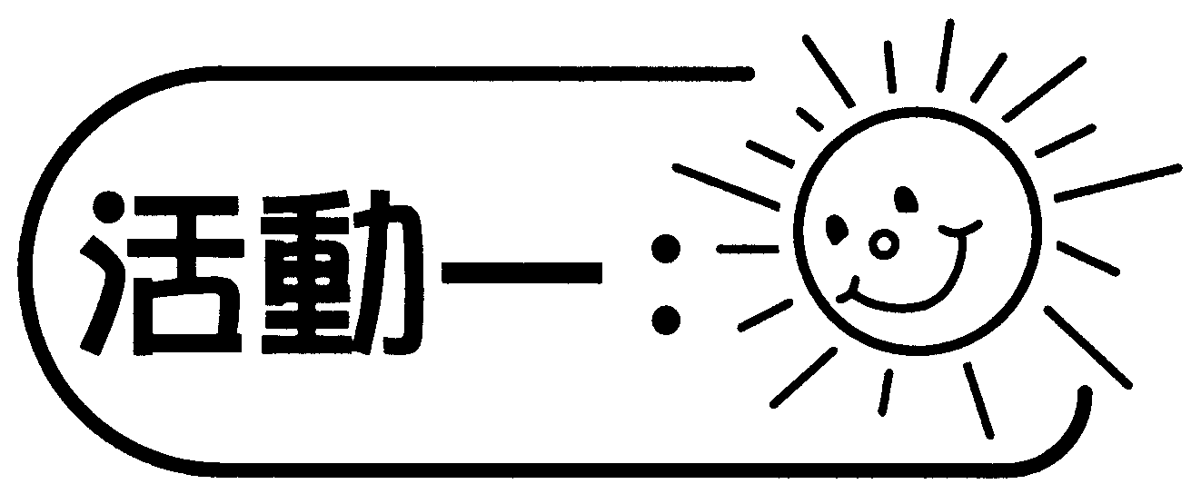
- 從日常生活例子中引入課題：教師展示有關百分數的剪報。
- 教師以虛擬情境，引導學生分組討論。
- 學生匯報討論結果，教師作總結並引出百分數的意義。（分母為100的分數稱為百分數、百分率或百分比）

討論：
棋藝組有學生20人，其中13人住在打鼓嶺，歌詠組有學生25人，有16人住在打鼓嶺。
- 棋藝組住在打鼓嶺的學生佔全班幾分之幾？
- 歌詠組住在打鼓嶺的學生佔全班幾分之幾？
- 哪個分數較大？

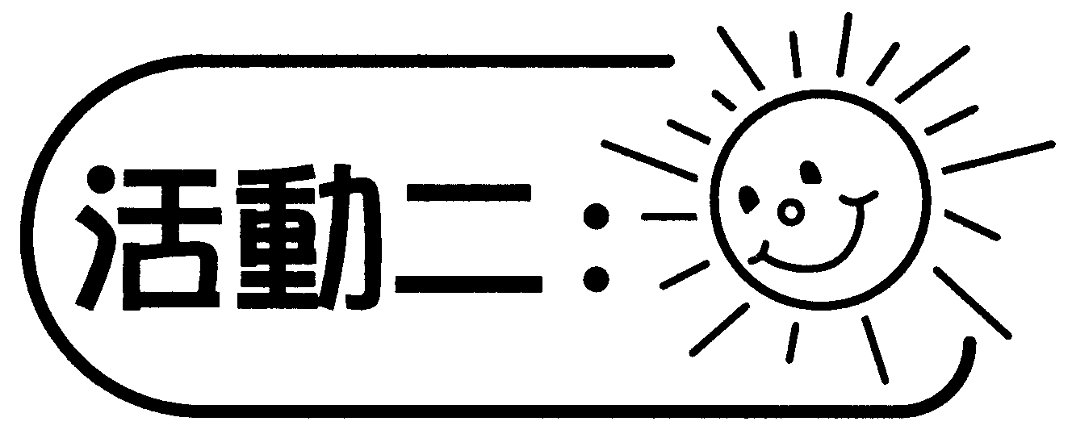
- 教師引出百分號（%），並鼓勵學生說出對這符號的認識。
- 介紹百分號的意義及百分數的讀法和寫法。
- 引導學生完成工作紙第一部分。

討論：
- 你對這符號「%」有什麼認識？
- 試用「%」表示下列各數。
- 百分之三十五
- 百分之四十
- 百分之五點三

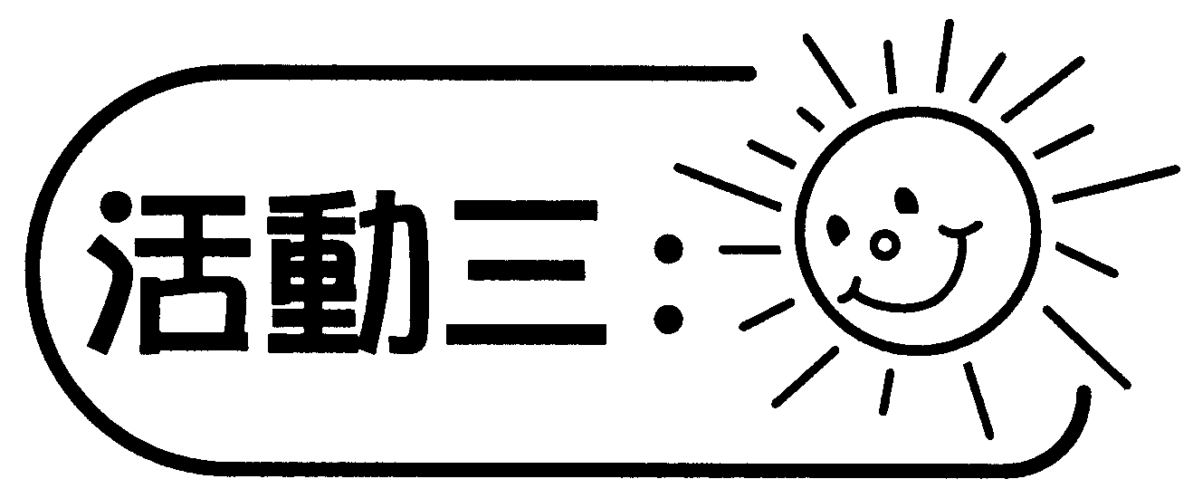
- 學生分組討論怎樣把分數化為百分數？
- 學生匯報所用的方法。
- 著學生完成工作紙第二部分。
- 與學生討論工作紙第三部分，並作總結。
- 延伸活動：著學生回家搜集有關百分數的剪報。

討論：
怎樣把下列各數化為百分數？

$\frac{3}{\text{10}}$、$\frac{7}{\text{20}}$、$\frac{\text{16}}{\text{25}}$、$\frac{\text{39}}{\text{50}}$

可培養的主要共通能力：
- 溝通能力
- 批判性思考能力
- 運算能力

